ЧАВАШ РЕСПУБЛИКИ  КОМСОМОЛЬСКИ РАЙОНЕ  ЭЛЬПУС ЯЛ  ПОСЕЛЕНИЙĔН  ДЕПУТАТСЕН ПУХАВЕ  ЙЫШĂНУ  «23» октябрь 2020 с. № 3/14  Эльпус ялĕ | 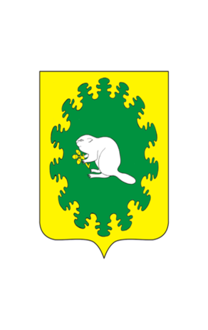 | ЧУВАШСКАЯ РЕСПУБЛИКА  КОМСОМОЛЬСКИЙ РАЙОН  СОБРАНИЕ ДЕПУТАТОВ  АЛЬБУСЬ-СЮРБЕЕВСКОГО СЕЛЬСКОГО ПОСЕЛЕНИЯ  РЕШЕНИЕ  от «23» октября 2020 г. № 3/14  деревня Альбусь-Сюрбеево

О внесении изменений в решение Собрания депутатов Альбусь-Сюрбеевского Комсомольского района Чувашской Республики от 09 января 2018 года № 2/64 «Об утверждении Положения о муниципальной службе в Альбусь-Сюрбеевском сельском поселении Комсомольского района Чувашской Республики»

В соответствии с Федеральным законом от 06 октября 2003 года № 131-ФЗ «Об общих принципах организации местного самоуправления в Российской Федерации», Федеральным законом от 2 марта 2007 года № 25-ФЗ «О муниципальной службе в Российской Федерации», Законом Чувашской Республики от 5 октября 2007 года № 62 «О муниципальной службе в Чувашской Республике» и Уставом Альбусь-Сюрбеевского сельского поселения Комсомольского района Чувашской Республики Собрание депутатов Альбусь-Сюрбеевского сельского поселения Комсомольского района Чувашской Республики р е ш и л о:
1. Внести в Положение о муниципальной службе Альбусь-Сюрбеевского сельского поселения Комсомольского района Чувашской Республики, утвержденное решением Собрания депутатов Альбусь-Сюрбеевского сельского поселения Комсомольского района Чувашской Республики от 09 января 2018 года № 2/64 «Об утверждении Положения о муниципальной службе в Альбусь-Сюрбеевском сельском поселении Комсомольского района Чувашской Республики» (с изменениями от 28 марта 2019 года № 2/85, от 23 июня 2020 г. № 2/109) следующие изменения:
пункт 5.3 изложить в следующей редакции:
«5.3. Муниципальный служащий, являющийся руководителем, в целях исключения конфликта интересов в органе местного самоуправления Альбусь-Сюрбеевского сельского поселения Комсомольского района Республики, аппарате избирательной комиссии Альбусь-Сюрбеевского сельского поселения Комсомольского района Республики не может представлять интересы муниципальных служащих в выборном профсоюзном органе местного самоуправления Альбусь-Сюрбеевского сельского поселения Комсомольского района Чувашской Республики, аппарата избирательной комиссии Альбусь-Сюрбеевского сельского поселения Комсомольского района Чувашской Республики в период замещения им указанной должности.»;
в пункте 8.6 слова «муниципальными правовыми актами Альбусь-Сюрбеевского сельского поселения Комсомольского района» заменить словами «нормативными правовыми актами Чувашской Республики».
2. Настоящее решение вступает в силу после его официального опубликования.

Глава Альбусь-Сюрбеевского
сельского поселения Р.Ф.Асеинов

